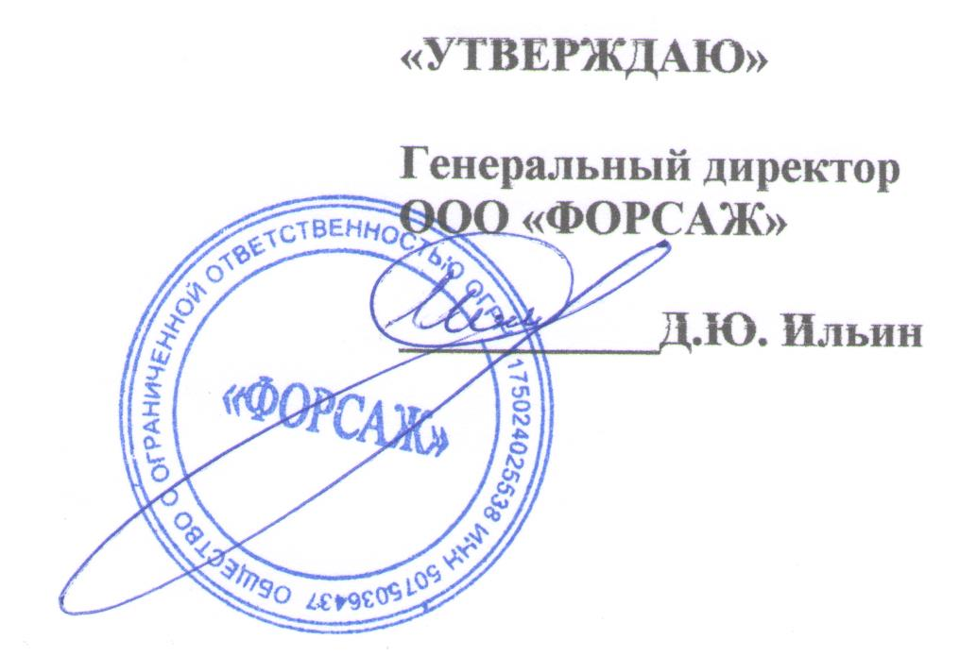

Положение о комиссии по урегулированию споров между участниками образовательных отношений

1. Общие положения
   1. Настоящее Положение о комиссии по урегулированию споров между участниками образовательных отношений (далее – Положение) разработано в соответствии с Законом Российской Федерации «Об образовании», Уставом ООО «ФОРСАЖ» (далее – Автошкола), иными локальными нормативными актами Автошколы, с целью создания порядка, организации работы и принятия решений по урегулированию споров между участниками образовательных отношений.
   2. В целях урегулирования споров между участниками образовательных отношений: обучающихся, родителей (законных представителей) несовершеннолетних обучающихся, работников Автошколы, осуществляющих образовательную деятельность, в том числе в случаях возникновения конфликта интересов педагогического работника, применения локальных нормативных актов, обжалования решений о применении к обучающимся дисциплинарного взыскания, и иных ситуаций по вопросам реализации права на образование, в Автошколе создается комиссия по урегулированию споров между участниками образовательных отношений (далее – Комиссия).
   3. Основной задачей Комиссии является: справедливое разрешение конфликтной ситуации, спора и т.д. между участниками образовательных отношений путем объективного доказательного разъяснения необходимости принятия именно данного варианта решения в каждом отдельном случае.
   4. Руководство Автошколы не имеет права игнорировать требования, просьбы, пожелания работников и учащихся, других лиц о создании указанной Комиссии и обязано ознакомить их с настоящим Положением.
   5. В Комиссию вправе обращаться сами обучающиеся, их родители (законные представители), в том числе, от собственного имени, а также педагоги, и иные работники Автошколы.
2. Состав и структура Комиссии
   1. Состав Комиссии создается в Автошколе из равного числа представителей совершеннолетних обучающихся, родителей (законных представителей) несовершеннолетних обучающихся, работников Автошколы, осуществляющих образовательную деятельность, а также других заинтересованных и причастных лиц, с целью предупреждения конфликта интересов, в том числе должностные лица, представители общественности, наиболее полно владеющие обстановкой по рассматриваемому спору и правовым аспектам по его разрешению.
   2. Конкретный состав членов Комиссии создается и утверждается приказом Генерального директора по каждой отдельной конфликтной ситуации.
   3. Возглавляет Комиссию председатель, в лице Генерального директора Автошколы, который организует работу Комиссии, распределяет обязанности между её членами и осуществляет контроль за работой Комиссии в соответствии с Положением.
   4. Срок полномочий Комиссии определяется и устанавливается Руководителем Автошколы в приказе.
3. Права и обязанности членов Комиссии
   1. Права членов Комиссии:

-принимать к рассмотрению заявление любого участника образовательных отношений при его несогласии с решением или действием директора, преподавателя, иных работников Автошколы, а также обучающихся и их законных представителей;

-принимать решение по каждому спорному вопросу, относящемуся к ее компетенции;

-запрашивать дополнительную документацию, материалы для проведения самостоятельного изучения вопроса, встречаться с участниками конфликта в целях изучения сути вопроса и принятия объективного решения;

-рекомендовать приостанавливать или отменять ранее принятое решение на основании проведенного изучения при согласии конфликтующих сторон, а также рекомендовать изменения в локальных актах Автошколы с целью улучшения её работы;

-рекомендовать руководству Автошколы меры дисциплинарного воздействия на обучающегося, а также при необходимости, проведения переоценки промежуточной или итоговой аттестации.

* 1. Обязанности членов Комиссии:
     + присутствовать на всех заседаниях комиссии;
     + принимать активное участие в рассмотрении поданных заявлений;
     + принимать решение по заявленному вопросу открытым голосованием;
     + принимать своевременно решение в установленные сроки, если не оговорены дополнительные сроки рассмотрения заявления;
     + давать обоснованные ответы заявителям в устной или письменной форме в соответствии с их пожеланием.

1. Организация работы, принятие решений Комиссии
   1. Комиссия собирается по мере необходимости. Решение о проведении заседания Комиссии принимается ее председателем на основании обращения (жалобы, заявления, предложения) участника образовательных отношений не позднее пяти учебных дней с момента поступления такого обращения.
   2. Обращение подается в письменной форме. В жалобе указываются конкретные факты или признаки нарушений прав участников образовательных отношений, лица, допустившие нарушения, обстоятельства.
   3. Комиссия принимает решения не позднее 14 учебных дней с момента начала его рассмотрения. Заседание Комиссии считается правомочным, если на нем присутствовало не менее 3/4 членов Комиссии.
   4. Лицо, направившее в Комиссию обращение, вправе присутствовать при рассмотрении этого обращения на заседании Комиссии. Лица, чьи действия обжалуются в обращении, также вправе присутствовать на заседании Комиссии и давать пояснения.

Для объективного и всестороннего рассмотрения обращений Комиссия вправе приглашать на заседания и заслушивать иных участников образовательных отношений. Неявка данных лиц на заседание Комиссии, либо немотивированный отказ от показаний не являются препятствием для рассмотрения обращения, по существу.

* 1. Комиссия принимает решение простым большинством голосов членов, присутствующих на заседании Комиссии. В случае равенства голосов, председатель Комиссии, имеет право решающего голоса.
  2. В случае установления фактов нарушения прав участников образовательных отношений Комиссия принимает решение, направленное на восстановление нарушенных прав. На лиц, допустивших нарушение прав обучающихся, родителей (законных представителей) несовершеннолетних обучающихся, а также работников организации, Комиссия возлагает обязанности по устранению выявленных нарушений и (или) недопущению нарушений в будущем. Если нарушения прав участников образовательных отношений возникли вследствие принятия решения Автошколы, в том числе вследствие издания локального нормативного акта, Комиссия принимает решение об отмене данного решения Автошколы (локального нормативного акта) и указывает срок исполнения решения.

Комиссия отказывает в удовлетворении жалобой на нарушение прав заявителя, если посчитает жалобу необоснованной, не выявит факты указанных нарушений, не установит причинно- следственную связь между поведением лица, действия которого обжалуются, и нарушением прав лица, подавшего жалобу или его законного представителя.

* 1. Комиссия, также может в рамках проведения поэтапной и итоговой аттестации обучающихся, освоивших программы профессиональной подготовки выполнять следующие функции:
     + принимать и рассматривать апелляции всех участников образовательного процесса;
     + принимать по результатам рассмотрения апелляции решение об удовлетворении или отклонении апелляции;
     + информировать обучающегося, подавшего апелляцию, о принятом решении;
     + информировать руководителя Автошколы об отклонении апелляции и подтверждении выставленной оценки, либо об удовлетворении апелляции и выставленной другой оценке.
  2. Решение Комиссии оформляется протоколом. Протокол утверждает и подписывает председатель Комиссии.
  3. Решение Комиссии обязательно для исполнения всеми участниками образовательных отношений и подлежит исполнению в срок, предусмотренный указанным решением.
  4. На основании решения Комиссии по результатам рассмотрения апелляции в установленные сроки на основании приказа директора Автошколы вносятся (в случае принятия решения в пользу подавшего апелляцию) необходимые изменения в протокол результатов поэтапной или итоговой аттестации обучающихся.
  5. Решение выдается на руки заявителю в письменной форме.

1. Заключительные положения
   1. Протоколы заседаний Комиссии хранятся в архиве Автошколы три года.
   2. Решение комиссии по урегулированию споров между участниками образовательных отношений может быть обжаловано в установленном законодательством Российской Федерации порядке.
   3. Настоящее Положение размещается для ознакомления на информационном стенде и на официальном сайте автошколы.